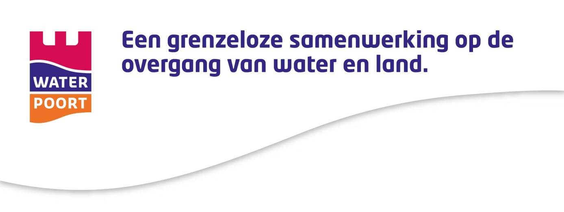
Zesde succesvolle Waterpoort Academy
Vanaf begin maart 2016 zijn de elf deelnemers aan de zesde Waterpoort Academy uitgedaagd aan de slag te gaan met hun eigen case. Klein of groot, dat maakt niet uit: het gaat om een dilemma of opgave, die niet zomaar langs de gebaande paden tot een goed einde gebracht kan worden. Op woensdag 20 april werd de zesde Waterpoort Academy afgesloten in het Mauritshuis in Willemstad. Daar presenteerden de deelnemers hun droom en welke stappen zij gaan nemen om deze te realiseren. Aan het eind van de dag ontvingen zij het certificaat ‘gebiedsontwikkelaar Waterpoort’.
Binnen de Waterpoort academy wordt samen met de 5 O’s (overheid, ondernemers, omgeving, onderwijs en onderzoek) geleerd nieuwe ontwikkelingen te stimuleren op basis van de kwaliteiten en potenties die al in de streek aanwezig zijn. In de Academy leer je gebruik te maken van de energie en de belangen van anderen om jouw doelen te realiseren. In plaats van te denken alles zelf te moeten doen en heel druk te zijn, gaat het erom minder zelf te doen en meer te sturen op de relaties tussen mensen die iets willen en mensen die iets doen.
Bas van Neijenhof: Vesting Willemstad en industrie en havencomplex verbinden
Bas ziet de Stelling van Willemstad en het Industrie-en Havencomplex van Moerdijk als twee gebiedsvreemde ruimteschepen die helemaal geen relatie met elkaar hebben. Dat is een gemiste kans! De droom van Bas is om met behulp van concrete kunstprojecten de vesting en het industriecomplex meer bij elkaar brengen en van elkaar laten profiteren. De uitdaging voor Bas is om als ontwikkelaar hiervoor opdrachtgevers te vinden. De Academy heeft voldoende aanknopingspunten en een netwerk van personen opgeleverd om dit te laten lukken.
Conny Paap: Moerdijk experience
De droom is om Moerdijk positief op de kaart te brengen door middel van een Informatie en belevingscentrum met herkenbaar lichtbaken bij elke Waterpoort veerdienst opstapplaatsen voor zowel bezoekers als ook de gemeenschap van Moerdijk. Wat ze geleerd heeft tijdens de academy is om anders te acteren en om het plan klein te houden met mogelijkheid erin te houden om te groeien!
Michael Daamen: Het klei lam van Waterpoort
Vanaf zijn 13 de jaar fokt Michael schapen. Het betreft dan wel een bijzonder ras, dat kenners beschouwen als het beste ter wereld. Dit ras wordt niet in massaproductie gefokt, maar uitsluitend door echte liefhebbers die dat met passie en vrij kleinschalig doen. Deze schapen lopen buiten op dijken in het kleigebied. Daarom spreekt hij ook wel van het kleilam. Hij is met zijn collega fokkers in staat om 200 lammeren per jaar te leveren. Zijn droom is om een dit bijzondere stukje schapenvlees in het Waterpoortgebied op tafel te krijgen! Dit wil hij doen in samenwerking met een ambachtelijke slager en de betere restaurants in het gebied. Daarvoor is een verhaal nodig. Het moet in een bepaalde entourage geserveerd en gegeten worden. Het moet dus verbonden worden. Dat maakt mensen nieuwsgierig. Met alleen (duur) lamsvlees op de kaart zitten kom je er niet. Tijdens de academy kwam Michael erachter dat er verbindingen moeten worden gemaakt met streekproducten en restaurants. Hiervoor heeft hij hulp nodig van de gastheren van Waterpoort en een netwerkorganisatie.
Margriet Schipper: Streekproducten
Margriet’s passie ligt bij eerlijk, natuurlijk eten. Voedsel is het belangrijkste dat er is; “je bent wat je eet” tenslotte. In haar privéleven heeft zij een Bed and Breakfast met een grote biologische tuin. Ze wil dit niet beperkt houden tot deze locatie enerzijds en anderzijds wil zij ook het aantal producten dat daarvoor in aanmerking komt fors uitbreiden. Maar hoe begin je daaraan? Tijdens de masterclass lukte het haar, ondersteund door medestudenten, om haar doel te definiëren. Ze wil nu bereiken dat er een soort samenwerkingsverband van restaurants en eventueel ook winkels komt die dus het predicaat hebben dat zij streekproducten verkopen. Dit draagt tevens bij aan de promotie van het gebied van die streekproducten en in dit geval dus voor het Waterpoortgebied.
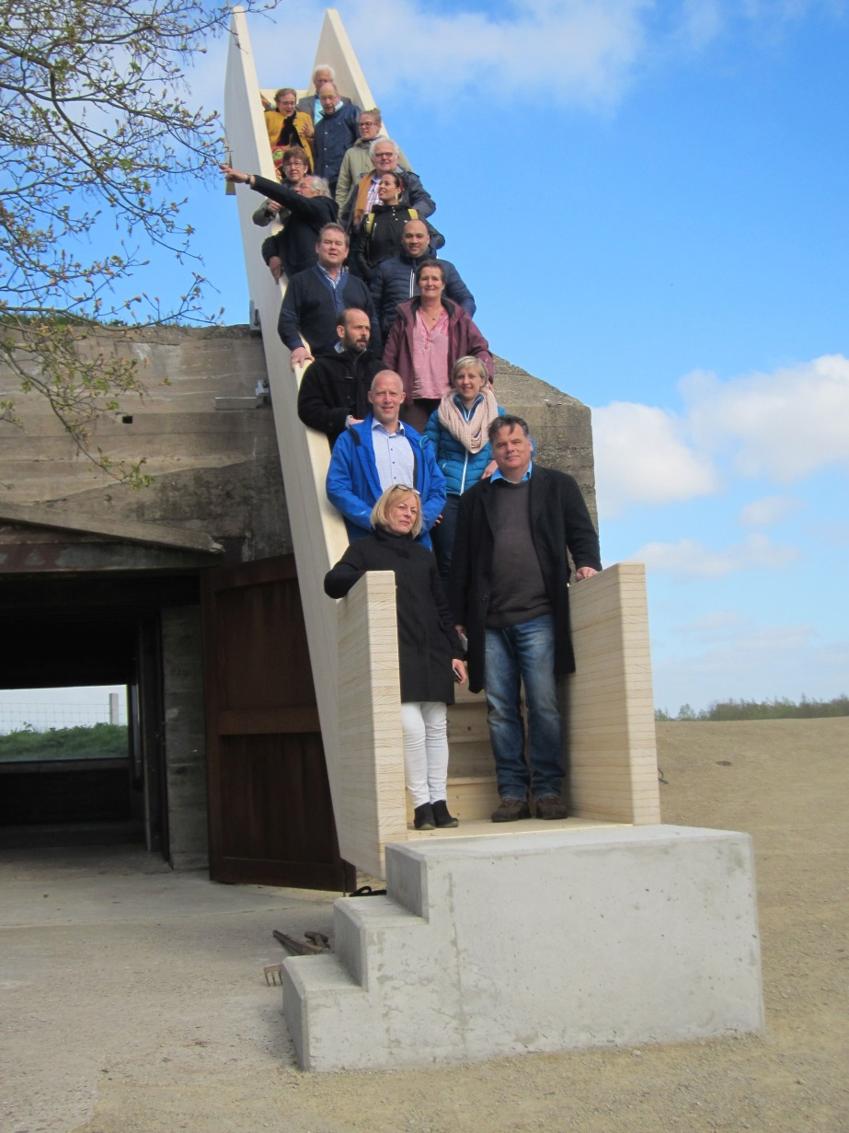
Philip van Dueren den Hollander: Gastelse kaarten
Door Waterpoort is Philip eens goed naar zijn eigen gebied gaan kijken en merkte dat er weinig historische kaarten zijn van het gebied. Een uitzondering hierop zijn de Gastelse kaarten, welke te beschouwen zijn als de geboortekaarten van West-Brabant. De droom van Philip is om deze kaarten opnieuw uit te brengen. De kaarten komen te hangen in kasteel Bouvines te Breda en in het Mauritshuis te Willemstad. Philip heeft tijdens de Waterpoort Academy geleerd dat als je echt iets wilt, je het mag vragen! Je hoeft het niet alleen te doen!
Mariëtte Kapitein: Haven 3D
Mariëtte is verbonden aan de kinderboerderij in Zevenbergen en merkt dat de kinderboerderij steeds meer waterbewust en klimaatbestendig wordt. Mariëtte kende het project Roode Vaart slechts van horen zeggen en constateerde dat er veel gecommuniceerd wordt over de bouwplannen en de procedures, maar niet over de achtergronden van dit interessante waterproject. Samen met scholen en studenten wil ze dit gat gaan opvullen en door middel van interactieve projecten de bewustwording hier van vergroten. Door een maquette te laten maken en met hulp van het Markland College te werken aan een 3D-presentatie hoopt Mariëtte dat het waarom en noodzaak van het heropenen van de haven in Zevenbergen helder wordt. Mariëtte heeft geleerd haar droom te verbinden aan mensen die daar echt iets mee willen doen.
Vester Munnecom: Vester ziet als planoloog dat mensen het erg vinden als er weer een winkel verdwijnt in hun dorp. En dit terwijl ze er zelf niet kopen maar hun kleding via internet bestellen. De uitdaging is dus om nieuwe betekenis te gaan geven aan de kern. Hoe kan je de kernen levendig houden, hoe betrek je inwoners hierbij? Vester wil samen met de bewoners op zoek gaan naar concrete oplossingen. Niet praten maar doen!
Chantal de Munck: Natuurlijke Speelplaatsen
Wil graag dat er rondom de Binnenschelde natuurlijke speelvoorzieningen worden aangelegd. Vooral omdat zij zelf vaak met haar jonge kinderen naar buiten gaat heeft zij gezien hoe belangrijk het is dat je voor die kinderen ook iets biedt. Die zijn anders snel verveeld. Wat voor haar geldt, is natuurlijk ook voor anderen van belang. Door de masterclass van Waterpoort heeft zij geleerd dat je, om je doelen te realiseren, anderen nodig hebt en ook geleerd hoe zij deze mensen kan inschakelen en heeft dat ook gedaan. Voor haar is dat ook een stukje persoonlijke ontwikkeling. Ik heb tijdens de Masterclass geleerd om meer te gaan denken in de modus 2.
Michael: “Essentie Waterpoort” Wat de één een afwijking noemt is bij Waterpoort een droom!

Hans Visser: Dorpshuis Haestinge
Zoekt naar manieren om de exploitatie van zijn dorpshuis positief te beïnvloeden. Zijn droom is om er een bruisend geheel van te maken. Door de academy zijn er flinke stappen gezet. Zo is er dit jaar in de zomerperiode een binnenspeeltuin georganiseerd en is er op 4 juli een wandel marathon. Ook is Hans in overleg met Frisia en de streekproducten Veiling in contact om een arrangement te maken.
Charlotte Sillooy: Kreken
In opdracht van gemeente Moerdijk heeft Charlotte (NHTV) als afstudeeronderwerp de belevingsmogelijkheden rondom de kreken in het te verkennen Waterpoort gebied. Charlotte zou graag bij de kreken informatieborden willen zien staan waarop het verhaal van de kreken wordt verteld. Eind juni zullen haar ideeën tijdens het afstuderen worden gepresenteerd
Claartje Rijkers: Zuiderwater Linie Festival
De droom van Claartje is om de Waterlinie en de forten in het gebied onderling te verbinden met elkaar, de bewoners en de bezoekers. Zodat het erfgoed waarde krijgt voor iedereen. Claartje heeft door de Waterpoort Academy meer zicht gekregen op de verschillende rollen die alle betrokkenen hebben en hoe deze optimaal te benutten, zodat de droom gezamenlijk verwezenlijkt kan worden.

